UV LED平板打印机 YC2515
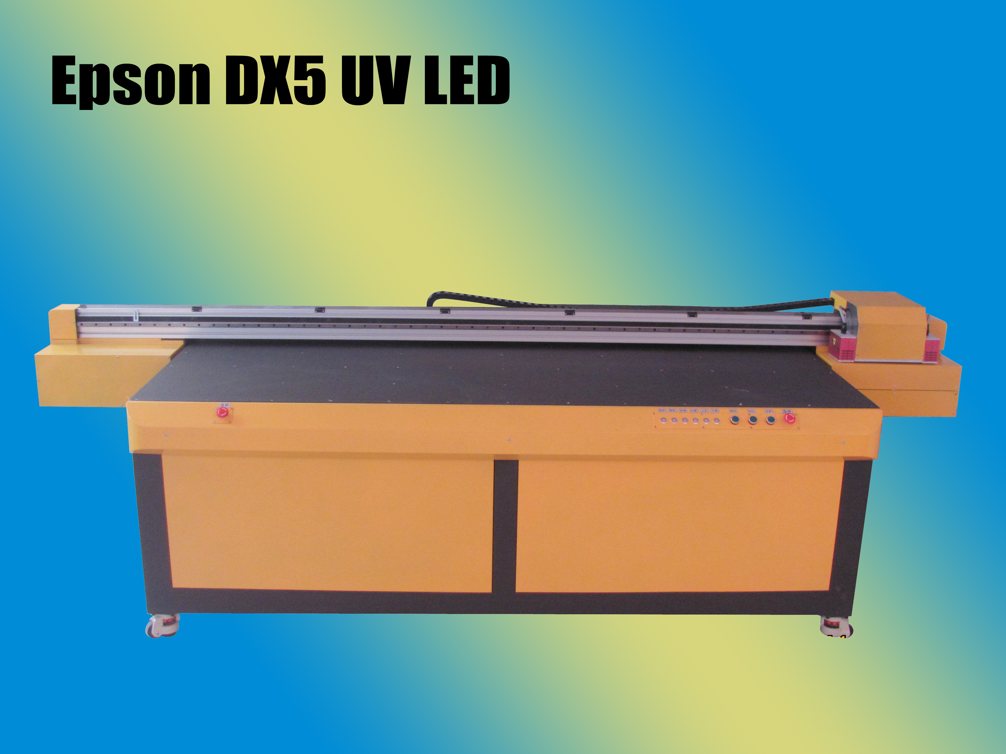

产品优势：
- LED UV灯可随时启动和停止，无需预热，省时省电；
- LED UV灯固化墨水，无污染，无异味，立即固化，不易褪色；
- Epson第五代喷头，高精度的打印效果，分辨率可达1440dpi；
- 独特的Z轴可随意升降功能，自动调整喷头到材料的距离；
- 独特的龙门可与墨站同时运动功能，避免降低Z轴再次吸墨继续工作，方便操作，节省时间。

适用材质：
适用打印材质塑料（ABS、PC、PE、PP、PU、PVC等），亚克力，金属板，木板，有机玻璃，水晶，铜版纸，瓷砖/瓷器，广告牌，纸板，地毯，皮革，纺织布料，反光膜等各种平面的软硬材质

应用领域：
A.装饰、装璜业、玻璃行业；
B.标牌行业；
C.展览展示行业；
D.硬性纸版包装行业；
E.皮革纺织行业等。

机器参数：
产品型号 | YC2515
喷头技术 | 压电式喷头打印
喷头控制 | 软件调整喷头电压
喷头型号 | 爱普生第五代喷头
喷头数量 | 1/2
墨水特征 | UV 固化墨水
墨桶 | 连续供墨/容量1000ML
LED UV灯 | 20000小时以上
颜色控制 | 符合国际ICC标准，拥有曲线和密度调整功能
喷头设置 | CMYK/C M Y K LK LLK LC LM
喷头设置 | CMYKW/C M Y K LK LLK LC LM W
喷头设置 | CMYK*2/C M Y K LK LLK LC LM *2
喷头清洗系统 | 自动清洗自动保湿
轨道 | 台湾上银，可选THK
工作台 | 真空吸附
打印尺寸 | YC2515:2.50X1.50m
打印接口 | USB2.0
介质厚度 | 100mm以内，更大高度可以定做
打印分辨率和速度 | 360x720DPI(4pass) 25Sq.m/h(2 EPSON DX5 Printhead)
打印分辨率和速度 | 360x1080DPI(6pass) 20Sq.m/h(2 EPSON DX5 Printhead)
打印分辨率和速度 | 720x720DPI(8pass) 15Sq.m/h(2 EPSON DX5 Printhead)
打印分辨率和速度 | 720x1080DPI(6pass或12pass) 12Sq.m/h(2 EPSON DX5 Printhead)
打印分辨率和速度 | 720x1440DPI(8pass或16pass) 6Sq.m/h(2 EPSON DX5 Printhead)
印刷图像使用寿命 | 五年室外，十年室内
图像格式 | TIFF,JPEG,Postscript,EPS,PDF等
RIP软件 | UltraPrint
电源 | 220V 50/60Hz(10%)
功率 | 2000W
操作环境 | 温度20-30℃，湿度40%-60%
机器尺寸 | YC2515:3.90(L)x2.05(W)x1.30(H)m
机器重量 | YC2515:1000kg
保修 | 执行国家三包
售后服务 | 上门维修,定期电话回访

